

5.1sp2 aps跨级建云概要设计
（仅供内部使用）

文 件 编 号：
版 本 号：
实 施 日 期：
保 密 等 级： |  | □XX □XX □XX
编 制： | 吴智华
审 核：
会 签：
批 准：

修订记录

日期 | 版本号 | 描述 | 作者
2017-3-1 | 1.0 | 初稿 | 吴智华

目录

1 缓存灾备所需数据 1
2 终端请求服务器列表 1
3 会议数量限制处理策略……………………………………….....…………………………………….3
4 其他疑问点 ……………………………………………….…………………………………….5

缓存灾备所需数据
- 启动从ap数据库读取
- 启动读取ap数据库t_sys_cfg表并缓存平台是自建还是租赁。
- 不管自建还是租赁读取ap::platform_domain表disaster_backup（灾备配置0关闭1手动2自动），use_backup_platform(1是2否)字段。
感知为：
- 关闭模式
- 自动模式
- 手动灾备不使用灾备平台
- 手动灾备使用灾备平台
进行缓存。
- 若是自动模式或者手动灾备，则读取ap::platform_domain_disaster表platform_domain_moid, back_platform_domain_moid字段，缓存本平台域的灾备平台域列表（当前只有一个，实现上可以多个）。
- 若是自动模式或者手动模式，读取ap::user_info表，

- 感知BMC的实时更新
- 感知bmc初始下发平台是租赁还是自建消息。
- BMC修改本平台域消息：
- 读取修改之后，本平台域是否开启灾备，自动模式，还是手动，手动情况下是否开启灾备
若由关闭状态变成自动模式或者手动并开启灾备，需要从数据库重新读取灾备平台的aps列表。--不缓存其他平台域的aps,不缓存备份平台域列表。因为如果备份平台域修改了，则还得从数据库重新读取aps列表进行缓存。
- 读取备份平台域列表更新自身缓存
- 若停用或删除的平台域是备份平台域则删除备份平台域
- BMC编辑本平台域或灾备平台域服务器消息

- 增加，启用，停用，删除本平台域及备份平台域的aps服务器
当前会缓存本服务域下所有aps服务器。修改成缓存本平台域的aps服务器（包括其他服务器类型也只缓存本平台域的), 若当前开启自动备份或者手动备份并启用灾备平台，则也要缓存灾备平台的aps更新。

- 数据结构设计
Enum EnumPlatDisasterRecoverMode{
RECOVER_CLOSE,
RECOVER_AUTO,
RECOVER_MANUAL_USE,
RECOVER_MANUAL_IDLE };

- 另外一种方案
终端来请求列表的时候，如果是本平台域的终端，则从数据库读取灾备平台的aps列表(判读是自动或者手动灾备开启且是自建平台):
Mysql语句： select * from server_info where sys.mode = ‘1’ and disaster_backup in (1, 2) and platform_domainMOID = “%s” or = “%s” distinct();
List<aps> GetPlatformAndDiasterRecPlatAps(platformMOID);

select * from server_info as a where a.server_type = 263
and a.platform_domain_moid in
(select back_platform_domain_moid from platform_domain_disaster where platform_domain_moid = '16a5b31f-ca33-49f1-b31b-0304171a2140')
and a.platform_domain_moid in
(select platform_domain_moid from platform_domain where platform_domain_moid = '16a5b31f-ca33-49f1-b31b-0304171a2140' and disaster_backup = 2 or disaster_backup = 1 and user_backup_platform = 1 );
终端请求过来，先判断是否本平台，若是通过。
若不是，需要判断：

其他平台域终端：
Select 1 where sys.mode = ‘1’ and disaster_backup in (1, 2) and cout(select *

如果不采用这种方法：
本平台域终端来请求情况：需要缓存：本平台域的灾备模式， 本平台域的灾备平台的aps列表。感知bmc上面新增删除启用停用aps.
其他平台域终端来请求：肯定是需要查询数据库，该终端所在平台域的灾备配置。以及终端所在平台域的aps列表。
缺陷：
如果缓存了本平台的灾备模式的话，可以在本平台不支持灾备的情况下，直接回本平台的aps列表。

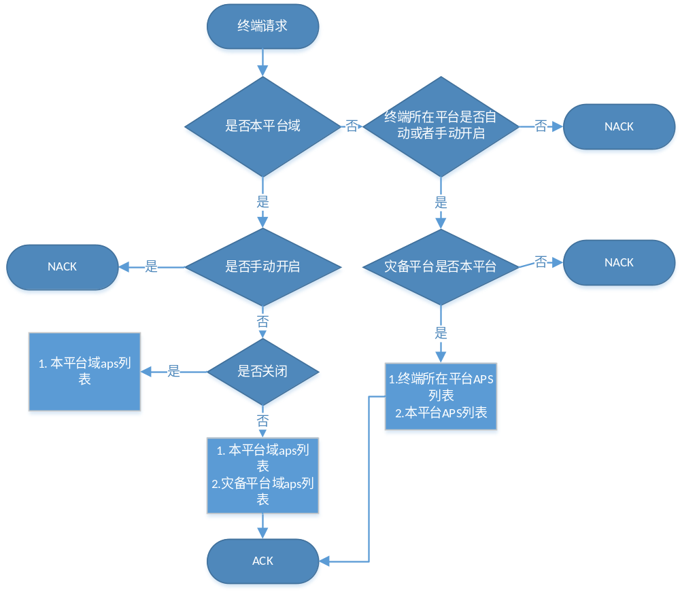
- 已知问题
终端不会不断来获取 aps列表，只有在登录的时候去获取一次。
登录之后，如果BMC更改了终端所在平台域的灾备配置，
比如：开启了手动灾备，则终端将要等到实际与PAS断链之后才会重新连接灾备aps
且如果灾备平台域更改了，且所在平台发生崩溃，终端只能手动去填写备份aps地址。（包括原来关闭灾备，后面开启灾备）
- 错误码
如果被拒，则终端应选择登陆下一优先级aps(除用户名，密码错误错误码等）
灾备方面，将可能回：APS_ERR_SERVER_INSIDE_ERR，APS_ERR_DB_EXEC_FAIL
- 超时时间
暂定500MS，且可通过配置文件配置。

终端请求服务器列表
终端请求的既有服务器列表新增：
m_tApsBackupList{
m_atArray:[{ "m_szIpAddr":"", "m_szNetDomainName":"", "m_wPort":"","m_wTlsPort":"", "priority": "0~255", "timeout": "xxx单位：毫秒"},], "m_dwCurSize":"XXX",}
终端请求，处理规则：
- 若是本平台域终端
先填写本平台域aps。如果本平台域有多个aps,则可随意安排顺序。
如果是自动模式或者手动并开启灾备，则往后填写灾备平台域的aps列表。灾备平台域有多个aps,优先级可随意安排。

- 若是其他平台域的终端
读取该终端所在平台域的灾备模式：
如果是关闭模式，则拒掉请求。
如果是自动模式，或者手动并开启灾备判断终端所属平台域的灾备平台域是否本平台域，如果不是则拒掉请求。
如果是手动灾备，但未开启灾备。则拒掉请求。
如果通过判断，则优先填写终端所在平台域的aps列表。继而填写本平台域的aps列表。

Select * from platform_domain where platform_domain_moid = ‘’;
从中读取 disaster_backup和 use_backup_platform;
如果不是自动或者手动并启用灾备 灾备列表一定要是本平台，否则拒掉请求
如果通过则获取该平台域的aps列表。
Select * from server_info where server_type = 263 and platform_domain_moid = ‘’;

select * from server_info as a where a.server_type = 263
and a.platform_domain_moid in
(select platform_domain_moid from platform_domain_disaster where back_platform_domain_moid = '1ab705f8-48ff-4fb0-831a-616025e1d1c6')
and a.platform_domain_moid in
(select platform_domain_moid from platform_domain where platform_domain_moid = '16a5b31f-ca33-49f1-b31b-0304171a2140' and disaster_backup = 2 or disaster_backup = 1 and user_backup_platform = 1 );

灾备迁移场景分析
- 自动模式
- 灾备迁移
此时，终端将尝试连接所填地址的aps。此时应是连不上的。这样，终端将会按照之前请求到的aps列表的优先级去尝试连接灾备平台的aps. 从而实现灾备迁移。
B. 灾备迁回
终端在会情况不会迁回。
终端在迁移到灾备平台之后，请求到的aps列表，其所在平台域的aps优先级最高。终端将定时去连接。倘若主平台域恢复，则终端将自动连接主平台域aps实现灾备迁回。
- 手动模式
- 灾备迁移
手动模式下，BMC平台域操作界面进行手动的灾备迁移。这种情况下，倘若主环境未实际发生崩溃(终端和PAS还是能够正常保活通信）,则终端不会去尝试连接灾备环境aps。在主环境崩溃之后，终端会尝试连接之前获取的灾备平台的aps。此时灾备平台的aps应该校验请求。判断请求终端的平台若与本平台不同，则从数据库读取其是否开启灾备或是否处于灾备迁移的状态。若是的话则允许其获取服务器列表，否则拒掉请求。
B. 灾备迁回
手动模式下，灾备平台的aps所返回的aps列表中终端的主平台域aps优先级最高。终端将会定时去连接。如果主平台域恢复了，终端将自动迁回主平台域。

兼容老终端
老终端及已发布5.0终端接入5.1sp2平台，将继续读取原有json消息格式内容。不支持灾备迁移和迁回。

(5) 终端登陆aps成功后，如果不在会议中
5.1 终端gk注册保活ok，则继续如下
5.1.1 如果优先级比自身登陆aps优先级高的没有(比如主登陆aps的成功登陆了),则什么都不做，否则走5.1.2的策略
5.1.2.使用登陆成功后的aps信息中的超时时间去定时连接aps列表中比自己所登陆aps优先级高的aps，如果比自身登陆aps优先级高的aps有多个，则逐个从优先级高的aps到优先级低的逐一尝试连接登陆
5.1.2.1.如果能登陆上，则所有服务器切换到该优先级较高的平台上，
5.1.2.2.如果连接不上或登陆不上且原因是不能登陆，则继续尝试下一个优先级低的aps
5.1.3.优先级比自己登陆的aps高的aps服务都登陆一遍以后再登陆自己已经登陆的aps，
5.1.3.1.如果登陆成功则继续尝试登陆优先级高的aps,也就是回到5.1.1步继续
5.1.3.2.如果连接不上或登陆不上且原因是不能登陆，则继续尝试优先级更低的aps
5.1.3.3.登陆优先级更低的aps
5.1.3.3.1.如果登陆成功，则所有服务切换到该aps返回的服务器上
5.1.3.3.2 如果连接失败或登陆不上且原因是不能登陆，则继续尝试更低优先级aps
5.1.3.3.3.所有低优先级aps尝试登陆失败后，继续回到5.1.1步
5.2 终端gk注册失败或保活3次失败，先杀死定连接其它aps的定时器，然后继续以下步骤
5.2.1 尝试登陆gk所在平台的aps，
5.2.1.1如果登陆成功，则继续使用返回的服务器列表
5.2.1.2如果连接失败或登陆不上且原因是不能登陆，则跳到5.1.1步继续
(6) 终端登陆aps成功后，如果在会议中，则不启动定时器登陆其它aps服务器，直到会议结束执行第5条策略
(7) 终端登陆aps，收到nack，只有是特定的“不能登陆的errorcode”时才继续尝试下个优先级的aps，否则还是要不停登陆(比如用户名密码错误等)

